РЕЗЮМЕ ВЫПУСКНИКА ИНЖЕНЕРНО-ЭКОНОМИЧЕСКОГО ФАКУЛЬТЕТА

І. Общие сведения
Фамилия, имя, отчество | Полякович Виктория Викторовна
Дата рождения/гражданство | 09.03.1997/РБ
Факультет | Инженерно-экономический
Специальность | Маркетинг
Семейное положение | Не замужем
Место жительства (указать область, район, населенный пункт) | г.Минск
E-mail | polyakovichvika@yandex.ru
Социальные сети (ID)*
Viber | +375 44 779-40-70
Моб. телефон | +375 44 779-40-70
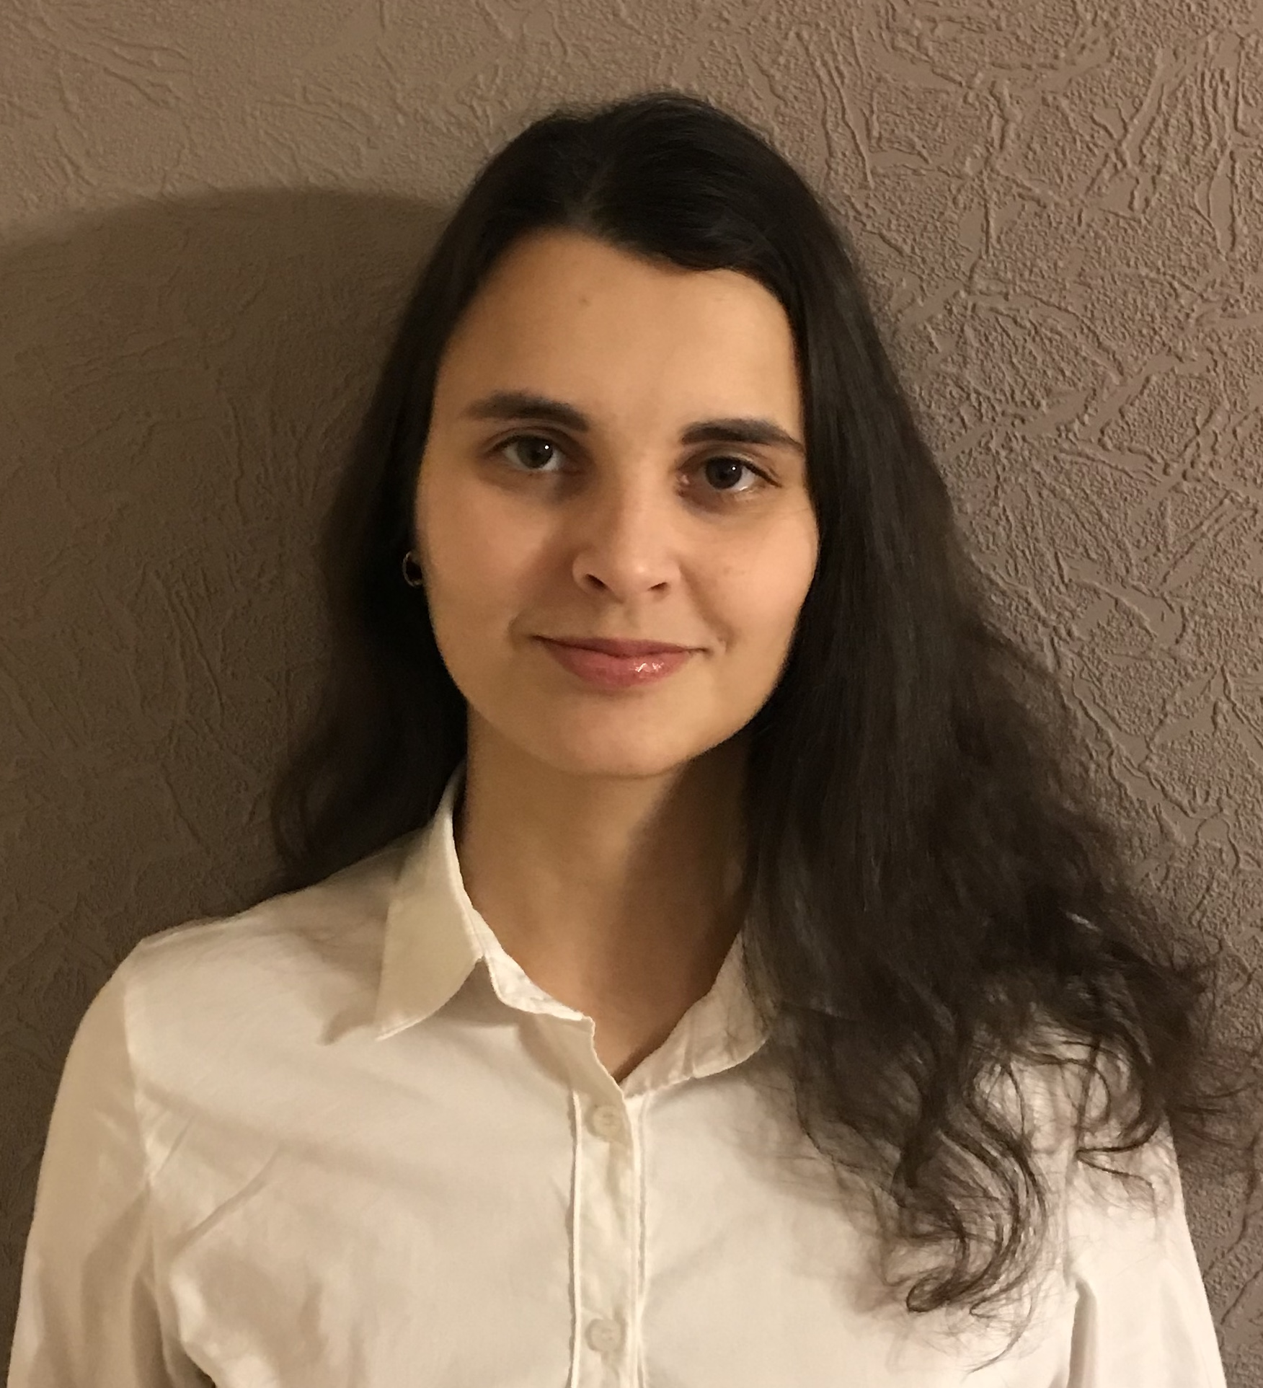

*По желанию выпускника, для открытого представления в сети интернет.
ІІ. Результаты обучения
Основные дисциплины по специальности, изучаемые в БГТУ  Дисциплины курсового проектирования | 1. Интернет-маркетинг  2. Создание креативной рекламы  3. Маркетинговые исследования  4. Маркетинговые коммуникации  5. Стратегический маркетинг  6. Маркетинг инноваций  7. Маркетинг  8. Маркетинговые деловые коммуникации  9. Маркетинговый аудит  10. Маркетинг в отрасли  11. Товарная политика  12. Распределение товаров  13. Управление закупками  14. Таможенные отношения  15. Функционально-стоимостной анализ  16. Макроэкономика / микроэкономика / национальная экономика  17. Экономическая теория  1. Макроэкономика  2. Логистика  3. Маркетинг  4. Технология лесохозяйственного производства  5. Маркетинговые исследования  6. Маркетинговые коммуникации  7. Маркетинг в отрасли
Средний балл по дисциплинам специальности | 6,7
Места прохождения практики | ОАО «Минскпроектмебель», Филиал БГТУ «Негорельский учебно-опытный лесхоз», ГЛХУ «Вилейский опытный лесхоз», ОАО «ФанДОК», ООО «РТИфлекс»
Владение иностранными языками (указать язык); наличие международных сертификатов: ТОЕFL, FСЕ/САЕ/СРЕ, ВЕС и т.д. | Английский язык (Pre-Intermediate)
Дополнительное образование (курсы, семинары и др.)
Компетенции по использованию современных программных продуктов | MS Office/Word/Exсel/PowerPoint (высокий уровень пользователя)  Графические редакторы (Photoshop/CorelDRAW/ScetchUpPro)
Научно-исследовательская работа (участие в проектах, конкурсах, конференциях, публикации и др.) | - XI Республиканская научно-практическая конференция студентов, аспирантов и магистрантов «Социально ориентированная экономика Республики Беларусь: проблемы и перспективы развития»;  - IX Международная научно-практическая конференция студентов, аспирантов и магистрантов «Национальная экономика Республики Беларусь: проблемы и перспективы развития»;  - Публикация по маркетинговым исследованиям на тему «Исследование предприятий изготавливающих мебель на заказ»
Стажировки/Опыт работы | Опыт работы:  телемаркетолог в «Космос ТВ» (март 2018 – май 2018);  помощник маркетолога в «Ф-авто» (сентябрь 2018 – январь 2019);  специалист по продажам в ООО «РТИфлекс» (январь 2019 – по настоящее время).
ІІІ. Самопрезентация
Жизненные планы, хобби и планируемая сфера деятельности | Усовершенствование знаний и навыков, полученных в университете. Желание развиваться в сфере маркетинга.
Личные качества | Пунктуальность, ответственность, исполнительность
Желаемое место работы (область/город/предприятие) | г. Минск

